Hướng dẫn đăng ký tuyển sinh trực tuyến

trên phần mềm OLM

Quý phụ huynh đăng ký tuyển sinh vào lớp 6 cho con vui lòng làm theo các bước như sau:
Bước 1: Mở trình duyệt (Chrome, Cốc cốc, Edge,...)
Bước 2: Truy cập vào đường link đăng ký: https://olm.vn/tsdc/14031
Giao diện trang điền đơn đăng ký như sau:

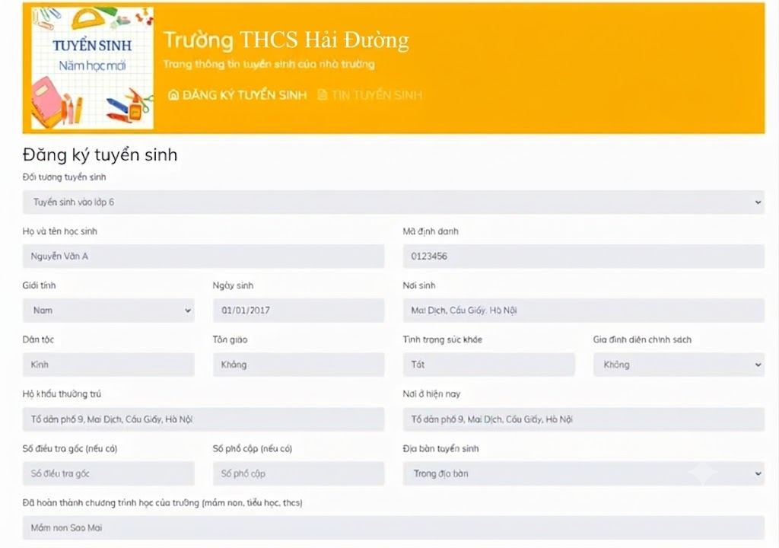
Bước 3: Điền đầy đủ các thông tin cần thiết rồi nhấn "Nộp"
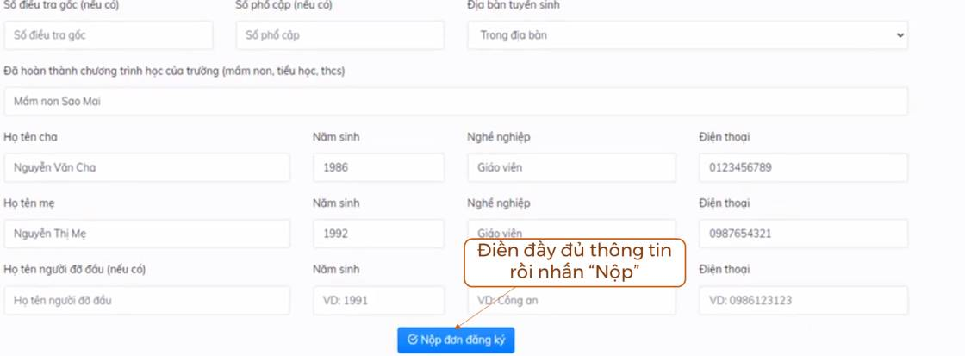
Có thể sửa lại thông tin nếu cần thiết sau khi nộp.
